Rys. nr 20
Krzesło Janinge
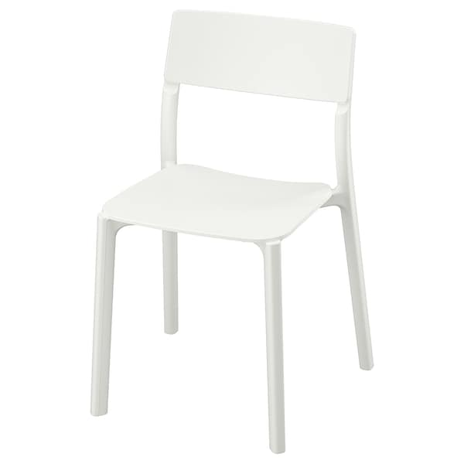
Wymiary: szer. 50 cm, gł. 46 cm, wys. 76 cm

